**ЛАБОРАТОРНА РОБОТА № 1**

**Тема**: ЦІЛЬОВИЙ АНАЛІЗ ОБ’ЄКТІВ ТА ПРОЦЕСІВ В СИСТЕМАХ.

**Мета**: дослідження особливостей процесу оцінювання відносної значущості цілей функціонування об’єктів та процесів в системах.

**Хід роботи:**

**Task1**



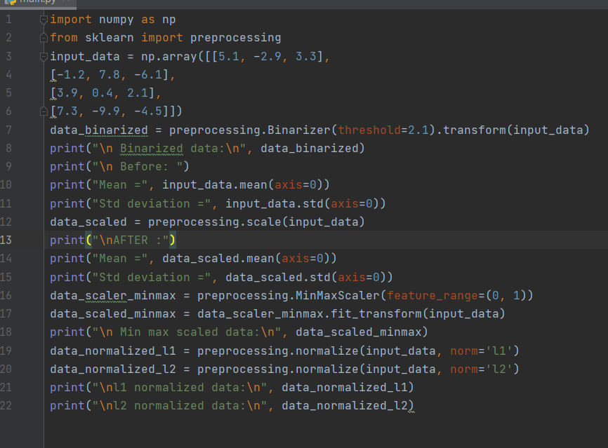

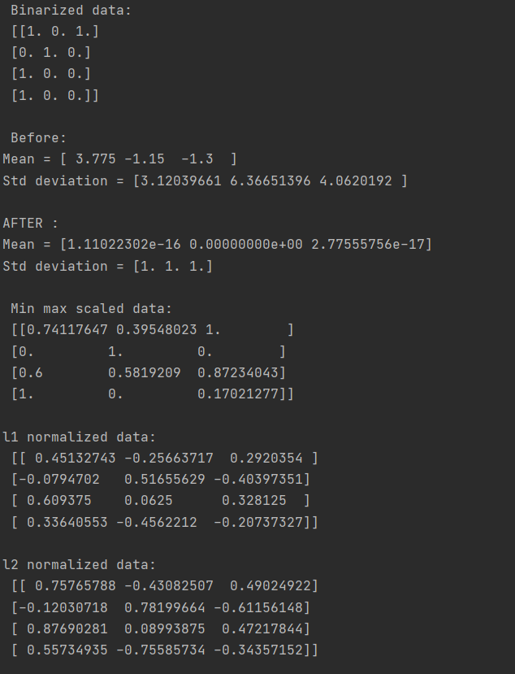

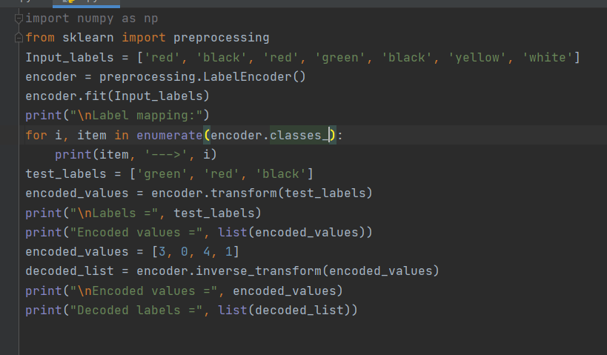

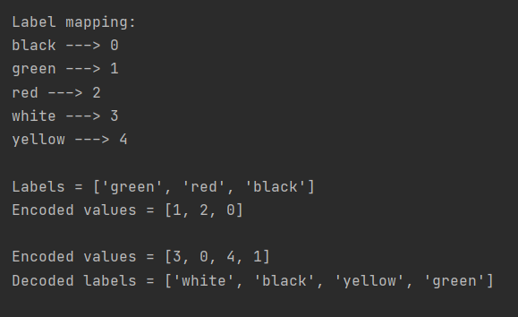

Для класифікації даних необхідно працювати з мітками, які часто для зручності є текстовими. Використовувані функції машинного навчання передбачають використання чисельних міток, через що необхідно текстові мітки перетворювати, використовуючи їх кодування.

**TASK 2**







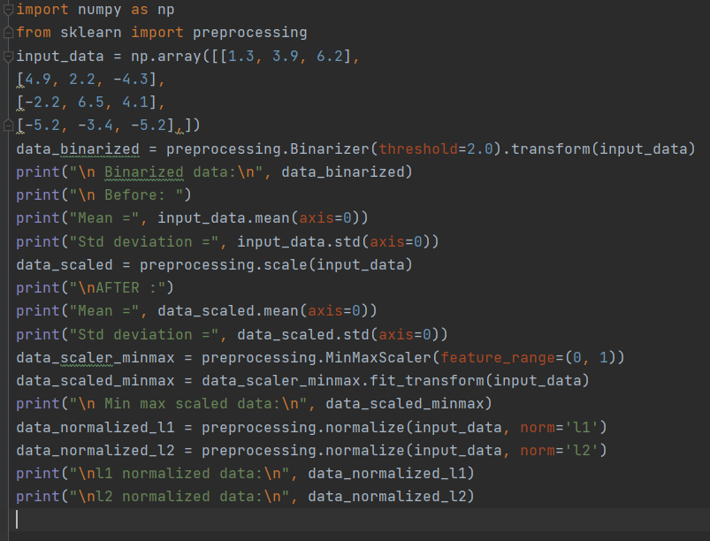

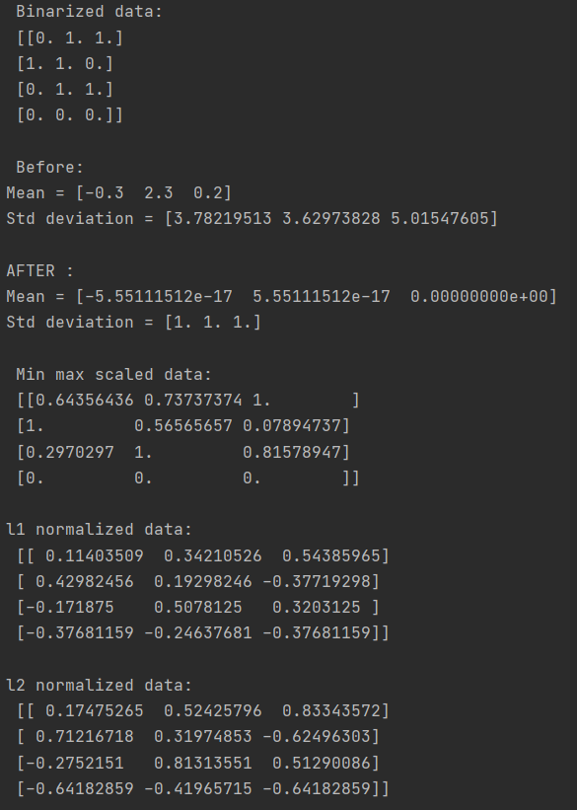

**Task3**

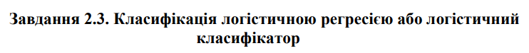

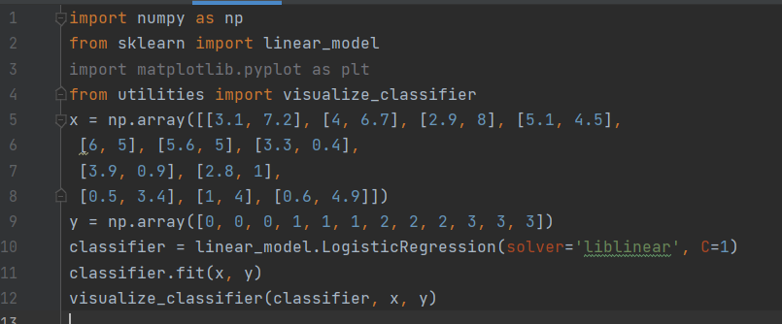

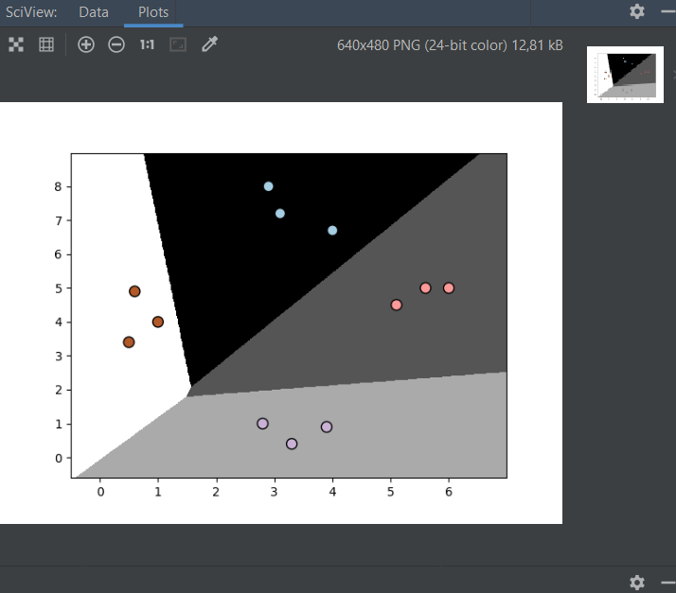

Наївний Байєс є набором методів класифікації, що не бере до уваги можливість залежності ознак між собою та наразі існує лише як навчальний приклад

**Task4**



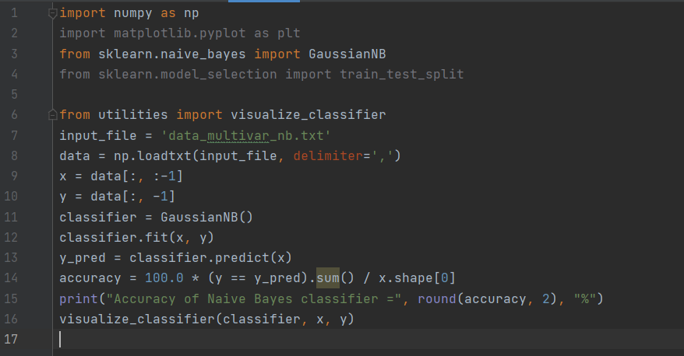

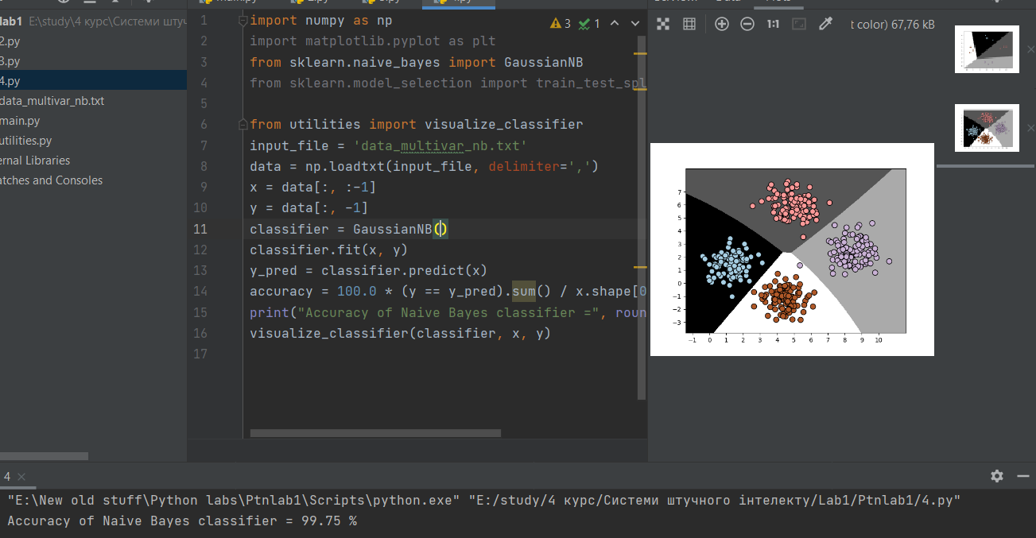

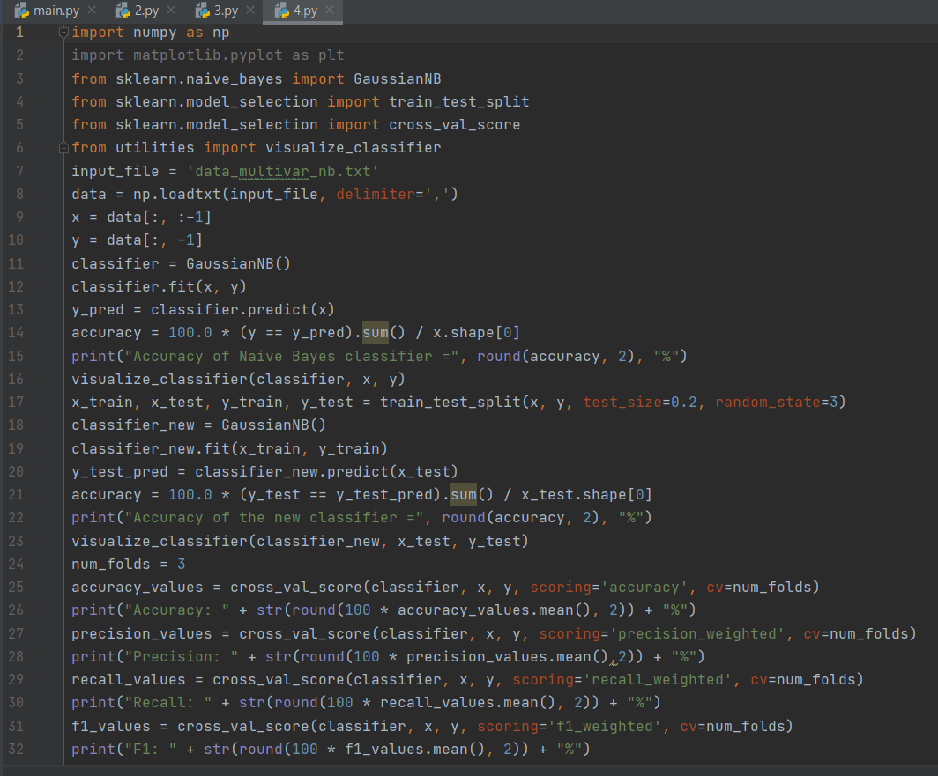

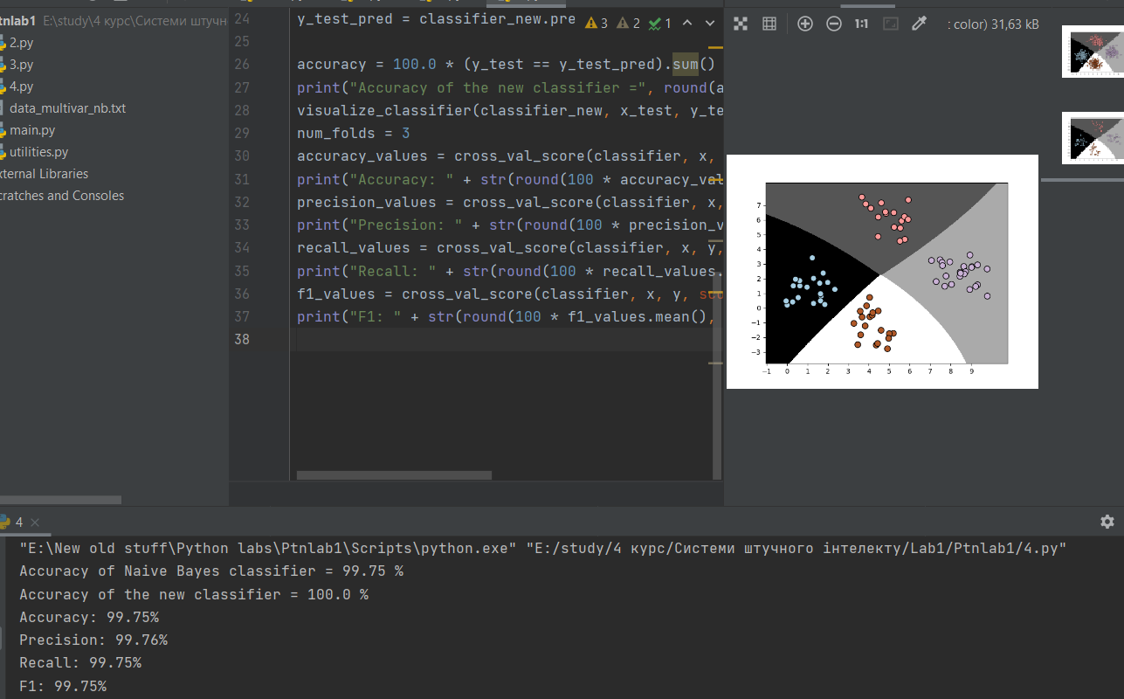

Обчислення якості точності чутливості та F1 відбувається завдяки порівнянню результатів з реальністю, а саме зберіганням значень TP, FN, FP, TN.

**Task 5**

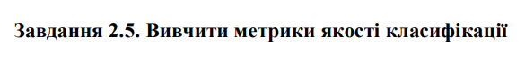

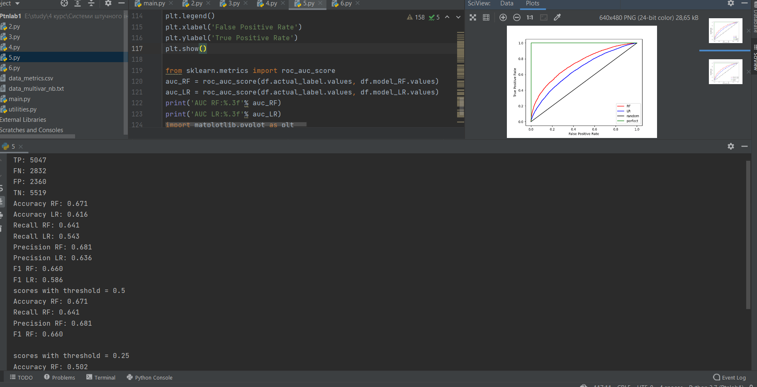

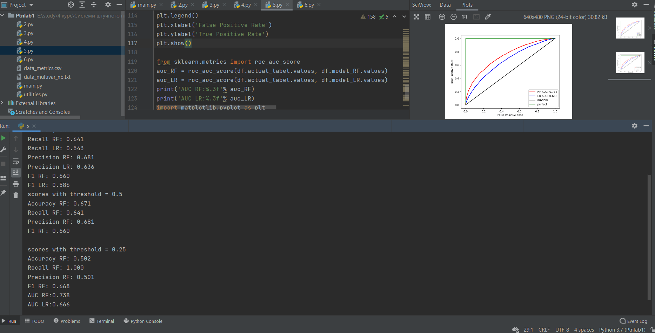

**Task 6**

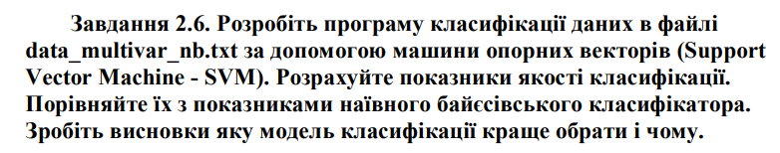

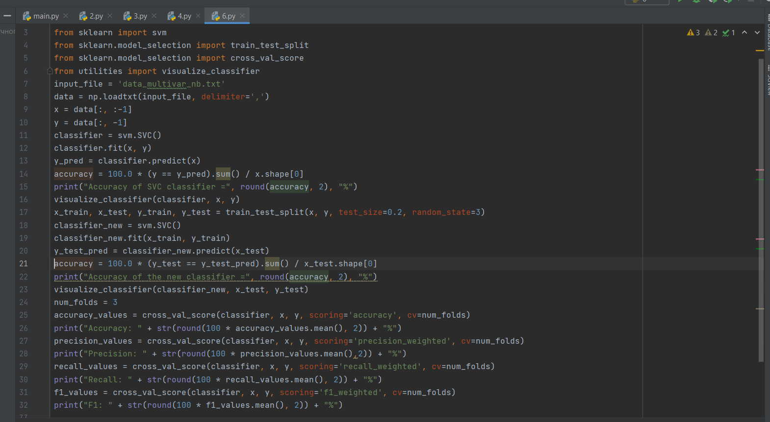

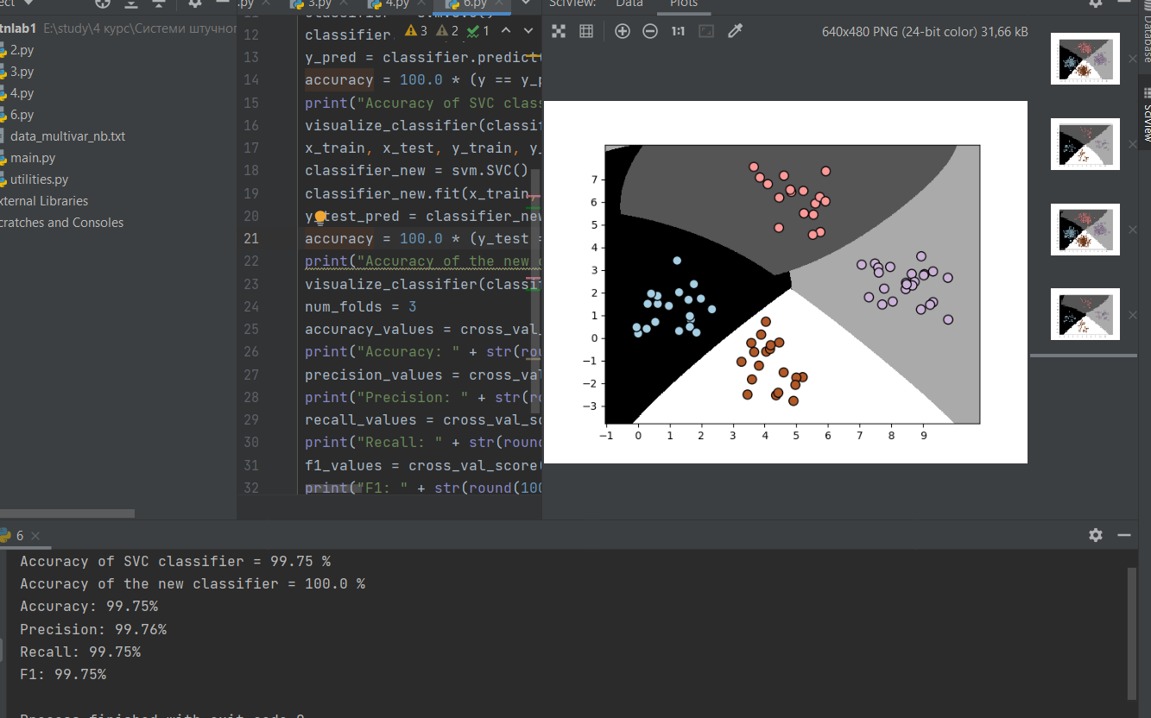

Використання SVM надає кращі результати класифікації завдяки швидкості та простоті, проте для використання для багатокласової класифікації він не пристосований. Окрім цього, кількість даних може бути недостатньою через однакові показники.

**https://gitlab.com/2019-2023/ipz19-3/lysovyi-maksym/AI**

**Висновок:** були досліджені особливості процесу оцінювання відносної значущості цілей функціонування об’єктів та процесів в системах.